Echium vulgare, Gewöhnlicher Natternkopf
[Boraginaceae, Raublattgewächse]

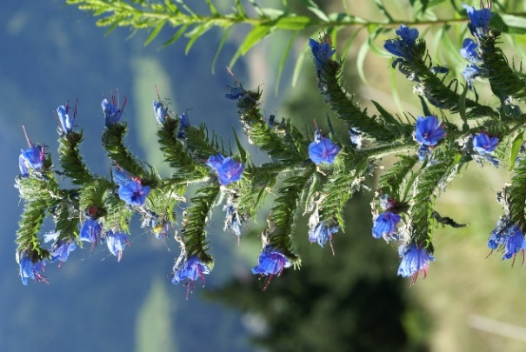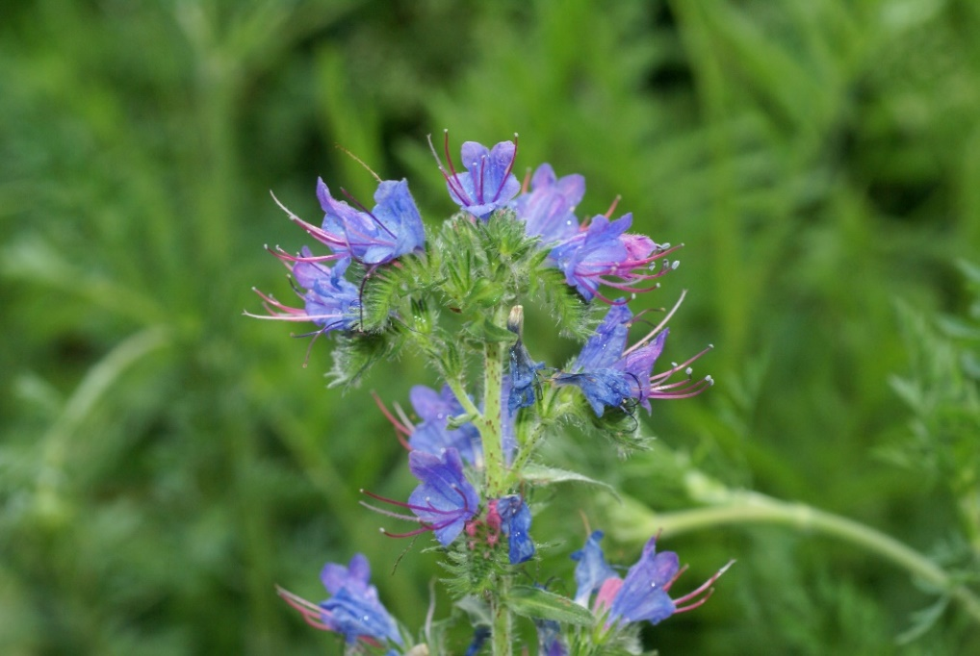

Merkmale: Dieser zweijährige Hemikryptophyt erreicht eine Höhe von (20)30-100 cm.
Im vegetativen Stadium bildet diese Pflanze eine dichte, flache Grundrosette.
Der Stängel und die Blätter sind mit steifen Borstenhaaren übersät. Die Laubblätter sind schmal-lanzettlich und nicht stängelumfassend.
Der lang-zylindrische Blütenstand besteht aus blauen Blüten, deren Kronen rachenförmig-2-lippig sind. Die Staubblätter ragen deutlich heraus und der Griffel ist an der Spitze 2-spaltig.
Ökologie: Echium vulgare ist eine tiefwurzelnde Pionierpflanze, die auf trockenen Ruderalstellen, auf Schotterfluren, an Wegrändern und auf Schotter-/Trockenrasen vorkommt.
Blütezeit: (Mai) Juni bis Juli (Oktober)
Höhenstufe: collin bis montan
Rote Liste Nordtirol¹: LC
Rote Liste Osttirol¹: LC
Rote Liste Österreich²: LC
L | T | K | F | R | N | S
9 | 6 | i | 4 | 7 | 4 | 1

Zeigerwerte:

